МИНОБРНАУКИ РОССИИ
федеральное государственное бюджетное образовательное учреждение
высшего образования
«Балтийский государственный технический университет «ВОЕНМЕХ» им. Д.Ф. Устинова»
(БГТУ «ВОЕНМЕХ» им. Д.Ф. Устинова)

Факультет |  | Среднего профессионального образования
Дисциплина |  | Основы алгоритмизации и программирования
 |  | наименование дисциплины

ЛАБОРАТОРНАЯ РАБОТА | №4
 | номер (при наличии)
Массивы
при наличии указать тему лабораторной работы и (или) номер варианта

ОБУЧАЮЩИЙСЯ
группы |  |  |  | 09C51
 |  | Куманов Д.В
подпись |  | фамилия и инициалы
дата сдачи
ПРОВЕРИЛ
 |  | Шарипова Э.Р.
подпись |  | фамилия и инициалы
Оценка / балльная оценка
дата проверки

г. Санкт-Петербург
 |  |  | 20 | 25 | г.

Требования к выполнению.
В отчете необходимо:
- Для каждого задания указать условие его выполнения.
- К каждому заданию приложить:
  - Текст программы.
- Результаты тестирования необходимо демонстрировать через скриншоты.
- Все переменные в программах должны быть названы понятно и читаемо для преподавателя. Например, переменные можно называть как: var1, var2, max, min, res, count, и т.д.
- Выполнять задания необходимо строго по своим вариантам.

Вариант 1
Статический массив:
Задание 1.
Напишите программу, которая удаляет все отрицательные элементы массива, сжимая его. Остальные элементы должны быть перемещены в начало массива, а в конце должны оставаться только нули. Выведите массив до и после удаления отрицательных элементов.
Код программы:
#include <stdio.h>

void removeNegatives(int array[], int length) {
int writeIndex = 0;
for (int readIndex = 0; readIndex < length; readIndex++) {
if (array[readIndex] >= 0) {
array[writeIndex++] = array[readIndex];
}
}
while (writeIndex < length) {
array[writeIndex++] = 0;
}
}

int main() {
int numbers[] = {3, -1, 4, -5, 6, 0, -2};
int size = sizeof(numbers) / sizeof(numbers[0]);

printf("Массив до удаления отрицательных элементов:\n");
for (int i = 0; i < size; i++) {
printf("%d ", numbers[i]);
}
printf("\n");

removeNegatives(numbers, size);

printf("Массив после удаления отрицательных элементов:\n");
for (int i = 0; i < size; i++) {
printf("%d ", numbers[i]);
}
return 0;
}
На рисунке 1 представлен результат программы.
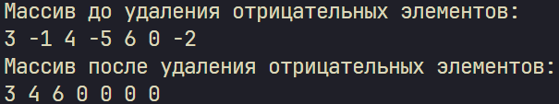
Рисунок 1 – Результат программы

Задание 2.
Напишите программу, которая создает одномерный массив случайных чисел.
Реализуйте функцию для нахождения минимального и максимального значения в массиве.
Динамический массив (количество строк и столбцов вводятся с клавиатуры):
Код программы:
#include <stdio.h>
#include <stdlib.h>
#include <time.h>

// Функция для нахождения минимального и максимального значения в массиве
void findMinMax(int array[], int length, int *minValue, int *maxValue) {
*minValue = array[0];
*maxValue = array[0];
for (int i = 1; i < length; i++) {
if (array[i] < *minValue) *minValue = array[i];
if (array[i] > *maxValue) *maxValue = array[i];
}
}

int main() {
int length;
printf("Введите размер одномерного массива: ");
scanf("%d", &length);

int *array = malloc(length * sizeof(int));
if (array == NULL) {
printf("ошибка выделения памяти.\n");
return 1;
}

srand(time(NULL));
for (int i = 0; i < length; i++) {
array[i] = rand() % 100; // заполнение случайными числами от 0 до 99
}

printf("Сгенерированный массив:\n");
for (int i = 0; i < length; i++) {
printf("%d ", array[i]);
}
printf("\n");

int minValue, maxValue;
findMinMax(array, length, &minValue, &maxValue);
printf("Минимальное значение: %d\n", minValue);
printf("Максимальное значение: %d\n", maxValue);

// Работа с динамическим двумерным массивом
int rows, cols;
printf("Введите количество строк динамического массива: ");
scanf("%d", &rows);
printf("Введите количество столбцов динамического массива: ");
scanf("%d", &cols);

// Выделение памяти под двумерный динамический массив
int **matrix = malloc(rows * sizeof(int *));
if (matrix == NULL) {
printf("Ошибка выделения памяти.\n");
free(array);
return 1;
}
for (int i = 0; i < rows; i++) {
matrix[i] = malloc(cols * sizeof(int));
if (matrix[i] == NULL) {
printf("Ошибка выделения памяти.\n");
for (int k = 0; k < i; k++) {
free(matrix[k]);
}
free(matrix);
free(array);
return 1;
}
}

printf("Введите элементы динамического массива:\n");
for (int i = 0; i < rows; i++) {
for (int j = 0; j < cols; j++) {
scanf("%d", &matrix[i][j]);
}
}

printf("Введенный динамический массив:\n");
for (int i = 0; i < rows; i++) {
for (int j = 0; j < cols; j++) {
printf("%d ", matrix[i][j]);
}
printf("\n");
}

// Очистка памяти
for (int i = 0; i < rows; i++) {
free(matrix[i]);
}
free(matrix);
free(array);

return 0;
}
На рисунке 2 представлен результат программы.
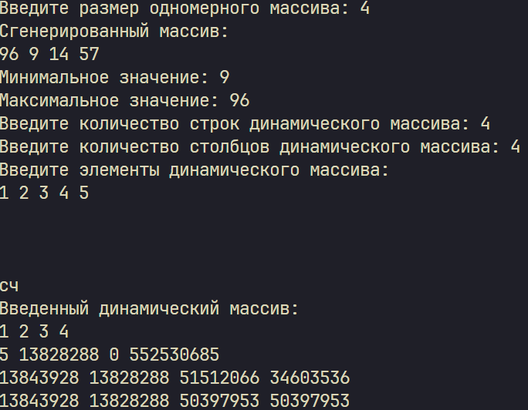
Рисунок 2 – Результат программы
Задание 3.
Напишите программу, которая принимает квадратную матрицу и возвращает сумму элементов по главной диагонали.
Код программы:
#include <stdio.h>

int main() {
int size;
printf("Введите размер квадратной матрицы: ");
scanf("%d", &size);

int matrix[size][size];

printf("Введите элементы матрицы:\n");
for (int row = 0; row < size; row++) {
for (int col = 0; col < size; col++) {
scanf("%d", &matrix[row][col]);
}
}

int diagonalSum = 0;
for (int i = 0; i < size; i++) {
diagonalSum += matrix[i][i];
}

printf("Сумма элементов главной диагонали: %d\n", diagonalSum);

return 0;
}
На рисунке 3 представлен результат программы.
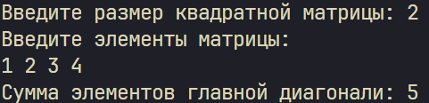
Рисунок 3 – Результат программы
Задание 4.
Напишите программу, которая принимает квадратную матрицу и возвращает её транспонированную версию (поменяйте строки и столбцы местами).
Код программы:
#include <stdio.h>
#include <stdlib.h>

int main() {
int size;
printf("Введите размер квадратной матрицы: ");
scanf("%d", &size);

if (size > 1000) { // огроменная слишком,
printf("Слишком большой размер.\n");
return 1;
}

// Динам массивы и выдел памяти
int **matrix = malloc(size * sizeof(int *));
int **transpose = malloc(size * sizeof(int *));

for (int i = 0; i < size; i++) {
matrix[i] = malloc(size * sizeof(int));
transpose[i] = malloc(size * sizeof(int));
}

printf("Введите элементы матрицы:\n");
for (int row = 0; row < size; row++) {
for (int col = 0; col < size; col++) {
scanf("%d", &matrix[row][col]);
}
}

// Транспонир
for (int row = 0; row < size; row++) {
for (int col = 0; col < size; col++) {
transpose[col][row] = matrix[row][col];
}
}

printf("Транспонированная матрица:\n");
for (int row = 0; row < size; row++) {
for (int col = 0; col < size; col++) {
printf("%d ", transpose[row][col]);
}
printf("\n");
}

// Освобождение памяти
for (int i = 0; i < size; i++) {
free(matrix[i]);
free(transpose[i]);
}
free(matrix);
free(transpose);

return 0;
}
На рисунке 4 представлен результат программы.
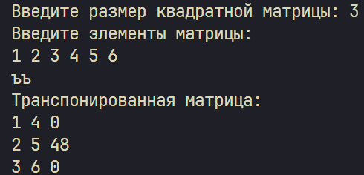
Рисунок 4 – Результат программы

